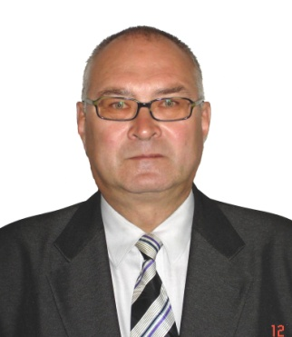
Фото
Еськин Геннадий Викторович
Замещаемая должность

Гражданство | РФ
Год рождения | 1959
Место рождения | с.Заварицино Колышлейского района.
Образование | высшее
Окончил (когда, что, в том числе дополнительное образование) | МВТУ имени Баумана, ПГУ.
Специальность | Инженер электро-механик, экономист.

Предыдущий опыт трудовой деятельности

Месяц и год |  | Должность с указанием предприятия, учреждения, организации | Местонахождение предприятия, учреждения, организации
поступления | ухода | Должность с указанием предприятия, учреждения, организации | Местонахождение предприятия, учреждения, организации
03.2006 | 05.2021 | Заместитель главы администрации по вопросам эконмического развития Колышлейского района. | Пензенская область, Колышлейский район, р.п.Колышлей,  ул. Московская,20

